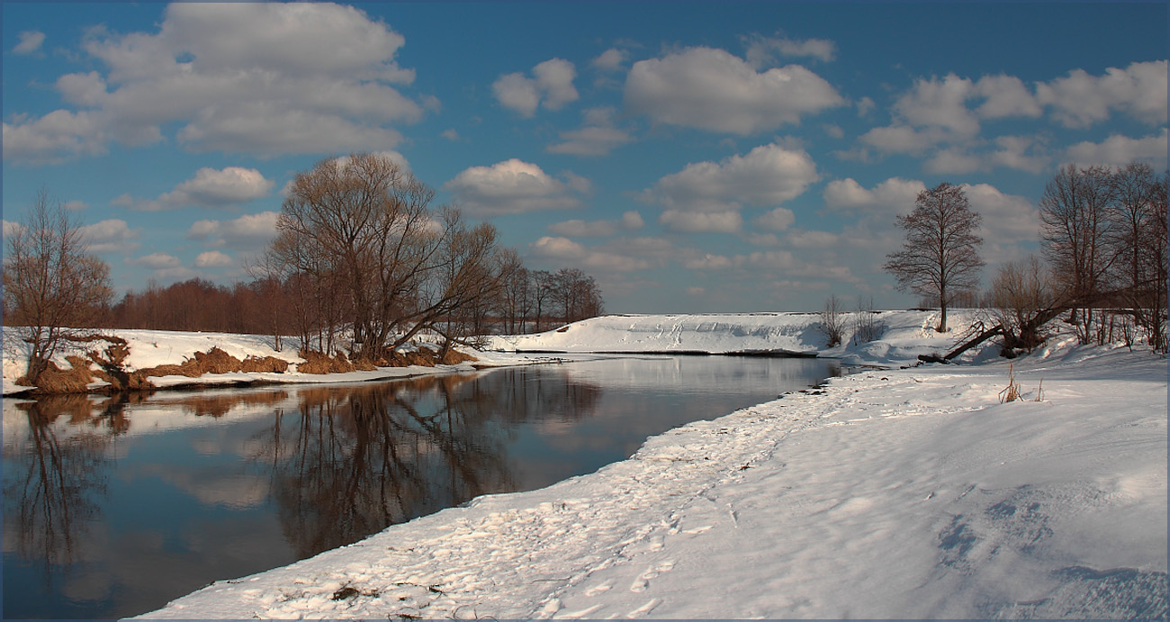
Афоризмы и изречения
известных людей
РАБОЧИЕ МАТЕРИАЫ, КОТОРЫЕ МОЖНО ИСПОЛЬЗОВАТЬ
ПРИ ПРОВЕДЕНИИ ИГР.
ИГРА 6

О ЮМОРЕ


Самый дорогой дар природы — веселый, насмешливый и добрый ум. О.В.Ключевский

Засмеяться добрым, светлым смехом может только глубокая добрая душа. Н.В.Гоголь

Веселье — это небо, под которым цветет все, кроме злобы. Жан Поль
Юмор — большая сила. Ничто так не сближает людей, как хороший, безобидный смех. Л. Н. Толстой

Бодрое и веселое расположение духа — не только богатый источник жизненного наслаждения, но в то же время и сильная охрана характера. С. Смайлc
Люди держатся бодро до тех пор, пока они веселы.
Д. Леббок

Юмор переносит душу через пропасть и учит ее играть со своим горем. Л.Фейербах

Юмор — это спасательный круг на волнах жизни.
В. Раабе

Весёлому весь мир весёлым зрится.
И.Гёте
Смех — это солнце: оно прогоняет зиму с человеческого лица.В.Гюго

Юмора не теряй. Для человека он то же, что аромат для розы. Д. Голсуорси

Пока есть возможность, живите весело!
Сенека

Юмор есть остроумие глубокого чувства.
Ф. М. Достоевский

Веселый человек — всегда славный человек. Подлецы редко бывают веселыми людьми. М. Горький
Потерянный день — тот, на протяжении которого вы нм разу но засмеялись.
Ж. Гюйо

Только веселость является наличной монетой счастья; все другое — кредитные билеты.
А. Шопенгауэр

Лучше смеяться, не будучи счастливым, чем умереть, не посмеявшись. Ф.Ларошфуко

Будем смеяться, не дожидаясь минуты, когда почувствуем себя счастливыми, — иначе мы рискуем умереть, так ни разу и не засмеявшись. Ж. Лабрюйер

Человек отличается от всех других созданий способностью смеяться. Д. Аддисон

Хороший смех оздоровляет душу.
М. Горький

Шутка есть ослабление напряжения, поскольку она отдых. Аристотель

Смех рождает бодрость.
Л.Н.Толстой

Из всех телесных движений — смех есть самое здоровое; он ободряет жизненную силу во всех органах.
X.Гуфеланд

Самым лучшим доказательством мудрости является непрерывное хорошее расположение духа.
М. Монтень

Хорошее или дурное расположение духа в большинстве случаев во власти человека.
С. Смайлс

Главный секрет сохранения веселости состоит в том, чтобы не позволять мелочам тревожить нас и вместе с тем ценить те маленькие радости, которые выпадают на нашу долю.
С.Смайлс

Улыбка всегда хороша, ибо она приоткрывает простой внутренний мир человека.
Н.И.Новиков

Ни в чем не проявляется так характер людей, как в том, что они находят смешным.
И. Гёте

Как правило, о человеке можно судить по тому, над чем он смеется. У.Мизнер

Самый веселый смех — это смеяться над теми, кто смеется над тобой. В. О. Ключевский

Даже бесспорно умный смех бывает иногда отвратителен. Смех требует прежде всего искренности.
Ф.М.Достоевский

Веселый человек создаетсебе веселый мир, мрачный человек создает себе мрачный. С.Смайлс

Дурной признак, когда перестают понимать иронию, аллегорию, шутку. Ф.М. Достоевский

Не понимает человек шутки — пиши пропало! И знаете: это уж ненастоящий ум, будь человек хоть семи пядей во лбу. А. П. Чехов

Неуменье шутку понимать — свойство дурака.
У. Закани

Умение легко перейти от шутки к серьезному и от серьезного к шутке требует большего таланта, чем обыкновенно думают. Ф.Бэкон

В шутке всегда скрыта серьезная цель.
Ж. Валлес

Смех — это сила, которой вынуждены покоряться великие мира сего. Э.Золя

Смехом исправляют нравы.
О. Бальзак

Умный смех — превосходный возбудитель энергии.
М. Горький

Шутка призвана оберегать нас от постыдных поступков, помогает нам ставить каждого на его место и не поступаться собственным. Н.Шамфор

Насмешки оставляют в душе смертельные уколы, когда они основаны на правде. Тацит

Насмешка — хорошее испытание для самолюбия.
Л. Вовенарг

Порицание легко переносят, но насмешку далеко не так. Никто не хочет быть смешным. Ж.Мольер

Смешного бояться — правды не любить.
И. С. Тургенев

Остротами и причудами следует пользоваться так же осторожно, как и всеми вещами, способными ржаветь.
Г.Лихтенберг

Чужим остроумием долго не забавляются.
Л. Вовенарг

Шутку, как и соль, должно употреблять с умеренностию. Пифагор

С шуткой обращайся осторожно.
Ты, возможно, будешь понят ложно.
Бион

Тех слов, где есть хоть капля яда,
И в шутку говорить не надо.
А. Шукур

Смех не только признак силы, но сам — сила. И раз она у нас есть, надобно направить ее в правильное русло.
А. В. Луначарский

Не следует позволять себе даже самую невинную шутку иначе, как с людьми вежливыми и умными.
Ж. Лабрюйер

Никогда не шутите иначе, как с умными людьми.
П. Буаст

Насмешка бывает часто признаком скудости ума; она является на помощь, когда недостает хороших доводов. Ф.Ларошфуко

Привычка находить во всем только смешную сторону — самый верный признак мелкой души, ибо смешное лежит на поверхности.Аристотель

В уме нечутком не место шуткам.
В. Шекспир

Нет ничего глупее глупого смеха.
Катулл

Частый и громкий смех есть признак глупости и дурного воспитания.Ф. Честерфилд

Когда шутник смеется своей остроте, она теряет цену.
Ф. Шиллер

Шутник может здорово надоесть, особенно если шутки его начинают повторяться. Э. Хемингуэй

Нет человека настолько остроумного, чтобы никогда не быть скучным. Л. Вовенарг

Высшей степени своей резкости наша насмешка достигает в иронии. Н.Г.Чернышевский

Ирония не иссушает: она сжигает лишь сорную траву.
Ж.Ренар
Ирония должна быть краткой. Искренность может позволить себе многословие. Ж.Ренар

